ACTIVIDAD: TEORÍA CINÉTICA MOLECULAR

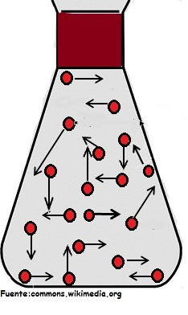
Observe la siguiente imagen sobre el comportamiento de las partículas de la materia y responda.

- Si las esferas representan partículas (átomos o moléculas), ¿de qué está formado el gas?
- Si las flechas representan movimiento y velocidad de movimiento ¿qué puede decir sobre estos dos fenómenos?
- ¿Qué puede decir sobre el espacio que existe entre dos partículas cualquiera? ¿Cómo cree usted que se compara si la sustancia fuese un líquido y no un gas?
La Teoría cinética molecular de los gases se basa en los conocimientos adquiridos sobre las moléculas para explicar el comportamiento macroscópico de la materia, especialmente los gases.

Veamos si podemos deducir algunos de sus postulados con las observaciones y respuestas realizadas por ustedes.

Complete las siguientes oraciones con las palabras faltantes o seleccionando la opción correcta.

Los gases están constituidos por __________________. Éstas están en constante movimiento, pero el movimiento es _______________________. También existen fuerzas entre las moléculas, estas fuerzas pueden ser ____________________ o _________________. Si las partículas chocan entre sí su movimiento aumenta / disminuye. Las moléculas también pueden chocar contra las _______________________ del recipiente donde se encuentran. Entre una molécula y otra existe un __________________ pero éste es igual / no es igual entre una molécula y otra.

Aplique lo aprendido para analizar la siguiente situación:

- ¿Cuál de los dos probablemente es un líquido? Fundamente.

- ¿Por qué los recipientes deben estar tapados?

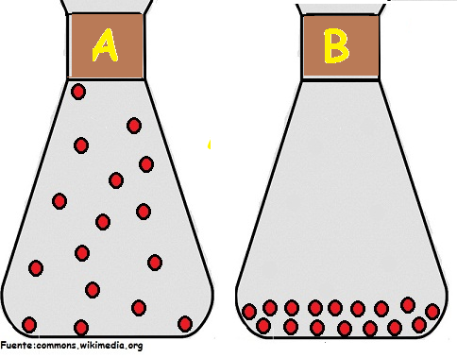

- ¿Qué sucedería si no estuvieran tapados?

- Complete la tabla comparativa

Diferencias entre recipiente A y B | Observación
N° de partículas
Tipo de partículas
Describa tres diferencias | Observación

Elaborado por Carmen Salazar

